Wodaplug EOC Indoor Master - EOC1121L
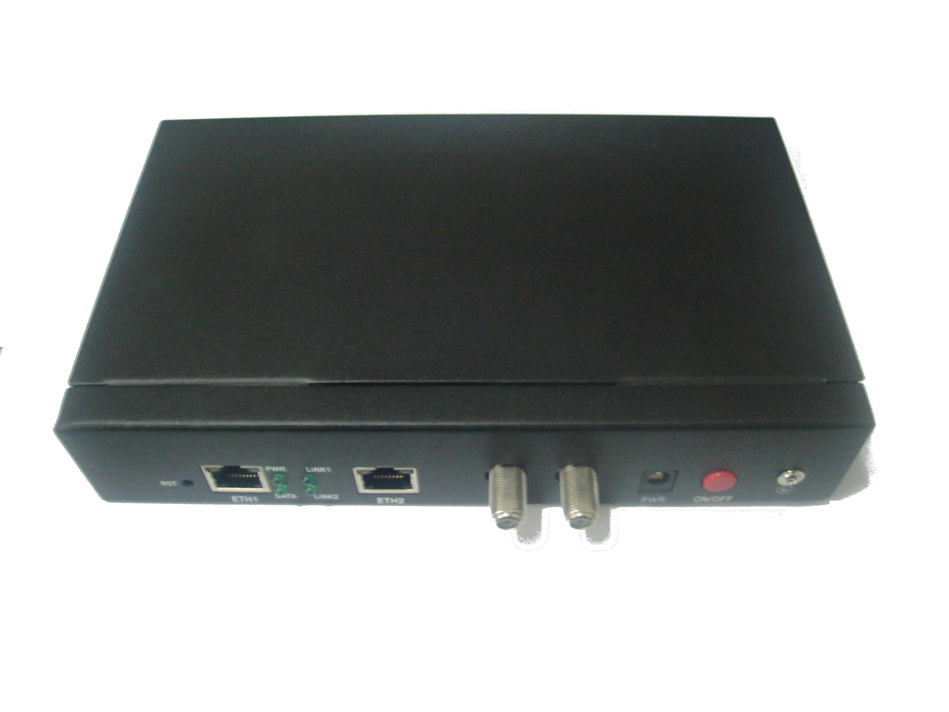
Základní popis
Wodaplug EoC produkty jsou určeny pro použití existující infrastruktury kabelových televizí (CATV/STA) pro sdílení přístupu k Internetu či k vysokorychlostnímu přenosu dat - broadband. K přenosu datového signálu a existující CATV (i satelitní TV) dochází současně po stejném kabelu při vzájemné kompatibilitě. Nemusíte tedy měnit vaši CATV síť! Jen je potřeba zabezpečit obousměrnou propustnost vaši aktivních síťových prvků.

Wodaplug EOC série je řešení point–to-multipoint EoC (Ethernet over Coax), které efektivně rozšíří vaší 100/1000M Ethernetovou síť (layer-two) o 700-1000 metrů rychlostí až 700Mbps použitím existujícího koaxiálního kabelu. Umožní vám rozšířit Ethernetové připojení (layer-two) v budovách či domech bez nutnosti instalace nových kabelů. Je to také vhodné řešení pro realizaci sítě Ethernet např. v továrnách, kde dochází k upgrade pomalé sériové komunikace na síť Ethernet. Wodaplug EOC1121L je master/bridge jednotka které připojí několik více (až 128) EOC1121R4L slave účastnických jednotek . Topologie sítě může být hvězda a nebo strom. Založeno na standardu Homeplug AV. Podpora 128-bit AES šifrování pro zabezpečení dat.

Založeno na chipsetu INT7410, používá se OFDM modulaci, která nabízí vysokou odolnost vůči interferencím. Používá frekvenční pásmo 7,5-65MHz a nabízí fyzickou rychlost až 700Mb/s, 350Mb/s na MAC vrstvě.

Vlastnosti
- Potažené vzduchotěsným hliníkovým pláštěm, který zabraňuje vodě a prachu.. Široký rozsah provozních teplot od -25 ºC do 55ºC
- Operační frekvence – nízké pásmo 7.5~65MHz. Silná anti-interferenční kapacita. Vysoká propustnost.
- Vysokorychlostní komunikace - až 700Mbps linka přes existující coaxial kabel, na vzdálenost 700-1000m.
- Obsahuje 2x 1000M Ethernet port pro připojení k ONU(Optical Network Unit) a k Ethernet Switchi, nebo může sloužit jako Up-link propojení s jednotkami série EOC11xxRx
- Podpora VLAN(802.1), QoS(802.1p), IGMP , podpora bandwidth managementu
- Podporuje vzdálený management WEB, CLI, SNMP managementu a MIB standardu, auto online-upgrade
- Master jednotka obsahuje NMS pro monitorování a konfiguraci, přístup je přes IP adresu a spravuje i všechny připojené slave jednotky (ty jsou spravovány přes OAM fyzické vrstvy bez IP adresy)

Aplikační diagram
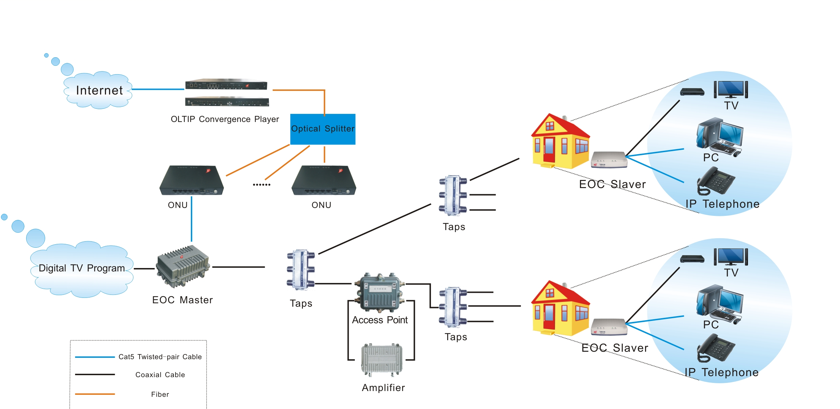

Specifikace
Item | Specification
Model Number | EOC1121L
System Features
Chipset |  |  | Intellon INT7410, RTL8198
Protocol |  |  | HomePlug AV  IEEE 802.1Q, IEEE 802.1p, IEEE 802.3, IEEE 802.3u, IEEE  802.3x,HTTP, SNMP, TELNET
Phisycal Speed |  |  | 700Mbps
Modulation Bandwidth |  |  | 7.5 MHz~65 MHz
Modulation Technology |  |  | OFDM,1024/256/64/16QAM,QPSK,BPSK
Max. Slave number |  |  | 128
Encryption mode |  |  | 128-bit AES encrypted
VLAN |  |  | Support max. 16 VLANs
Limitation of port speed |  |  | Support minimum 64Kbps granularity
QoS |  |  | Support VLAN priority
Working mode |  |  | CSMA/CA
Multicast support |  |  | Support IGMP manage Multicast diagram
Management mode |  |  | Support SNMP, WEB, CLI multi-managed mode
Interface Features
Ethernet Interface |  | 2 GE(1000M) Ports
Coax. Cable Interface |  | one IN one OUT
RF Performance
Impedance |  | 75Ohm
Transmit Power |  | 0±3dBm
Reflection loss |  | >16dB
Insertion loss |  | <1dB
Receiving sensitivity |  | -65dB
Electrical Characteristics
Power Consumption |  | ≦10W
Power Supply |  | 220VAC |  | 60VAC
Environment Features
Working Temperature |  | -30 ºC ~60 ºC
Storage Temperature |  | -40 ºC ~70 ºC
Working Humidity |  | 10%~90%, non-condensation
Storage Humidity |  | 5%~90%, non-condensation
Environmental standards |  | RoHS
Physical characteristics
Product Size |  | 212*132*96mm
Product Weight |  | N.W.: 1.97kgs  G.W.: 2.5kgs
C/TN Size |  | 470*360*435mm 4pcs/carton
C/TN Weight |  | 11.7kgs

